Miércoles
10
de Febrero

Preescolar
Educación Física

Dino-Divertido

Aprendizaje esperado: Usa herramientas, instrumentos y materiales en actividades que requieren control y precisión en sus movimientos.

Énfasis: Reconoce sus experiencias motrices previas y las aplica con mayor control en una actividad lúdica utilizando objetos que tiene a su alcance.

¿Qué vamos a aprender?

Aprenderás jugando como los dinosaurios.

Experimentaras distintas posturas básicas: sentado/a, parado/a, hincado/a, acostado/a.

Recuerda que para realizar estas actividades deberás usar ropa cómoda y despejar el lugar donde las vas a realizar de objetos que pudieran caer y lastimarte, no olvides estar acompañado siempre de un adulto, él o ella podrán ayudarte a desarrollar las actividades y a escribir las ideas que te surjan.

¿Qué hacemos?

Para comenzar con esta sesión, y entrar en ambiente, canta la siguiente canción.

Era un huevosaurio, grande, grande, grande,
que quería ser el más fuerte del mundo,
y para el mundo conquistar.

Poing, poing empezó a saltar,
swing, swing empezó a nadir,
flu, flu empezó a girar.

- Actividad 1

La siguiente actividad pídele a tu mamá, papá o quien te acompañe que te ayude a elaborar un rompecabezas de cuatro piezas, ya que cada que concluyas una actividad colocarás una pieza de ese rompecabezas para concluirlo.

Necesitas los siguientes materiales para la actividad.

- Un cartón en el cual tienes que perforar 3 agujeros con la medida de una pelota y cuelga tu cartón en una pared.
- Una caja de zapatos con una cuerda amarrada.
- Calcetines que debes doblar en forma de pelotas pequeñas y serán tus dinohuevos.

Hay muchos huevos de dinosaurio (dinohuevos) llévalos dentro de los agujeros. Con ayuda de la caja de zapatos crea un carrito para transportar cada uno de los huevos de dinosaurios, jalando la caja de zapatos con la cuerda evitando tirar los dino-huevos.

Cuando llegues al otro lado los dino-huevos lánzalos dentro de los agujeros de tu caja de cartón.

Recolecta una de las cuatro piezas de tu rompecabezas que diseñaste.

- Actividad 2. Corre y lánzalos.

Para la siguiente actividad pide a mamá, papá o el adulto que te acompaña, que jueguen contigo, ella o él debe desplazarse corriendo lento con la caja en sus manos y dentro del espacio libre de objetos que te puedan lastimar. Vas a lanzar los dino-huevos para que caigan dentro de la caja, irás detrás de la otra persona. ¿Crees que puedas alcanzar a tu familiar?

Recolecta la segunda de las cuatro piezas de tu rompecabezas que diseñaste.

Ahora vas a convertirte en el transporte de dino-huevos, gatea por el espacio y quien te acompañe va a colocarse a cierta distancia de ti, lanzando los huevos dentro de la caja que estará amarrada en tu espalda.

¿Listo/a? a la cuenta de dino-tres. DINO-UNO, DINO-DOS, DINO-TRES.

Recolecta la tercera de las cuatro piezas de tu rompecabezas que diseñaste.

- Actividad 3. Huellas de dinosaurios.

Traza un trayecto poniendo huellas de dinosaurios, tienes que elegir un camino seguro para pasar por el otro lado ¡con cuidado! no puede haber dos dinosaurios en las mismas huellas así que la persona que esté jugando contigo debe ir detrás de ti. Recuerda respetar tu distancia. Tú realizas el recorrido y detrás de ti te seguirán.

Recolecta la última pieza de tu rompecabezas que diseñaste, ahora que tienes todas las piezas.

Por último, es hora de la relajación, vas a cantar, pero también vas a realizar lo que se pide, por ejemplo.

“TUTUE, TUTUE, TAMA” Hincados, te debes incar y así con todas las indicaciones.

“TUTUE, TUTUE, TAMA”
Hincados.
Sentados.
Acostados.

Para concluir con esta sesión recuerda lo que aprendiste:

- Experimentaste distintas posturas básicas: sentado/a, parado/a, hincado/a, acostado/a.

- Hiciste movimientos y desplazamientos en las que has usado materiales y objetos que tienes en casa.

- Realizaste juegos más divertidos y aprendiste a moverte en Educación Física.

¡Buen trabajo!

Gracias por tu esfuerzo.

Para saber más:
Lecturas

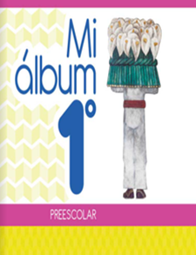
https://libros.conaliteg.gob.mx/20/K1MAA.htm

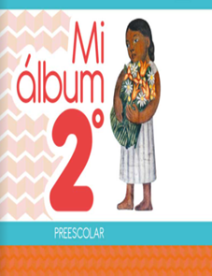
https://libros.conaliteg.gob.mx/20/K2MAA.htm

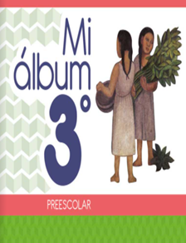
https://libros.conaliteg.gob.mx/20/K3MAA.htm

